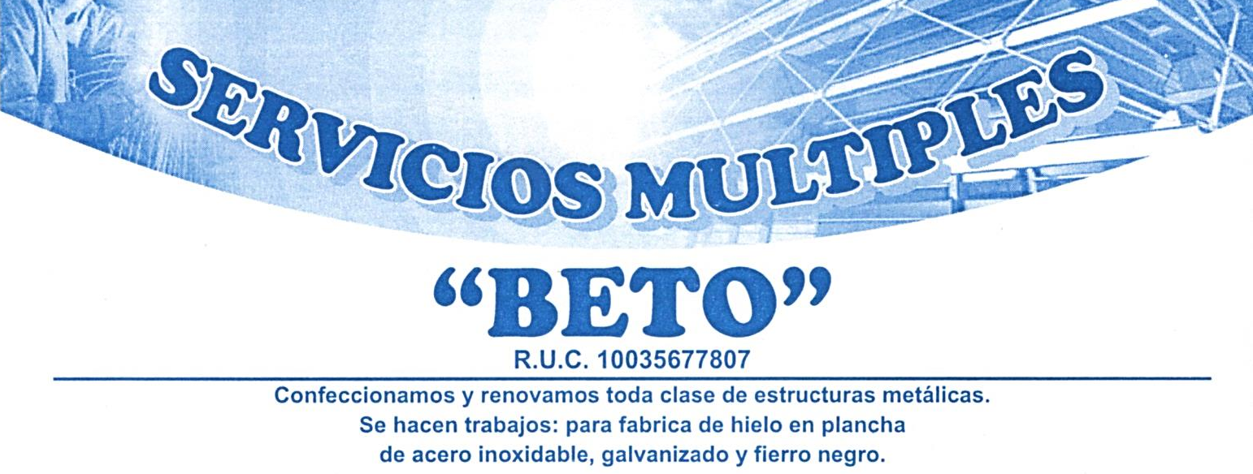

COTIZACIÓN

ATENCIÓN : ING. YOLANDA PACHECO S.
ASUNTO : ARENADO DE POZA Y DE PORTAMOLDES

En atención a su amable solicitud, presentamos nuestro presupuesto para la ejecución del siguiente trabajo:

- Por arenado de 55 portamoldes S/. 3,000.00 + IGV
- Por arenado de poza S/. 8,000.00 + IGV

No se considera pintado.
Ni pintura.

FORMA DE PAGO:
El 70% al momento de iniciar dicho trabajo

CUENTAS PARA DEPOSITO: BCP 53524002408076 CONTINENTAL 0011-0274-0200367791

Nota: El trabajo se realizará en planta de hielo.

Sullana, 20 de Noviembre del 2019

Atentamente.

ADALBERTO ANCAJIMA PASACHE
CEL: 969082908

